Приложение 2
к постановлению Территориальной
избирательной комиссии Родионово-
Несветайского района Ростовской области
от 27 ноября 2015 года № 122-4
Графическое изображение схемы
многомандатных избирательных округов по выборам депутатов Собрания депутатов
Кутейниковского сельского поселения Родионово-Несветайского района Ростовской области
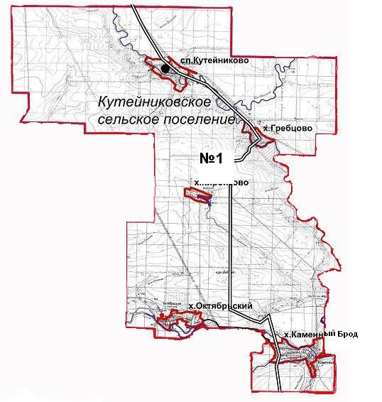
1. Кутейниковский десятимандатный избирательный округ №1

